# **Creación de una Landing Page**

# Ticket.

NOMBRE: Christopher López

CARRERA: Analista Programador e ingeniería informática

ASIGNATURA: Front end

PROFESOR: Jorge Saavedra Rubilar

FECHA: 20 de mayo de 2025

# Introducción

El contexto está enfocado en las entradas para conciertos. Como todos saben, estas suelen tener precios bastante elevados, por lo cual a muchas personas les resulta difícil comprarlas. En caso de hacerlo, normalmente adquieren solo una o dos. Por eso, mi Landing Page está enfocada en ofrecer códigos de descuento para que las personas puedan adquirir sus entradas a un precio más accesible. Eso sí, deberán competir con otras personas para obtenerlos, todo con el fin de que puedan disfrutar de su concierto favorito junto a amigos y/o familiares y vivir un momento de diversión. Esta Landing Page está dirigida a todo tipo de personas mayores de 18 años. Las empresas que actualmente dominan este mercado son Ticketmaster, Fever, Live Nation y Dice.fm.

# Tema

## Desarrollo de la tematica

La temática trata sobre obtener códigos de descuento para entradas de conciertos, con el fin de que las personas puedan asistir sin tener que gastar grandes cantidades de dinero, y así disfrutar del evento junto a amigos y/o familiares.

¿Cómo participar?

La dinámica consiste en superar 3 rondas compitiendo contra otros usuarios.

La cuota de entrada es de $1.000, y al avanzar a cada nueva ronda se debe pagar una cuota adicional de $1.000. A medida que los participantes progresan, aumentan sus posibilidades de obtener un código de descuento exclusivo para comprar entradas a un precio más accesible.

* Jugar partidas contra otros usuarios y ganar para obtener grandes códigos de descuento.
* Jugar y terminar en primer lugar para obtener hasta 4 códigos de descuento.
* Jugar y terminar en segundo lugar para obtener hasta 2 códigos de descuento.

## Empresas lideres

Empresas Que Dominan la Industria

* Ticketmaster.
* Fever.
* Live y Nation.
* Dice.fm.

## Público al que quieres dirigir tu pagina

**El Público al que está dirigido es a todo tipo de personas con un interés de obtener un descuento para así poder ir a un concierto.**

* Adulto.
* Adulto Mayor.
* Grupo de Personas que quieran ir a un concierto.

## Códigos utilizados, html y css.



## Acceso a repositorio de código GitHub.

[**https://github.com/Manxiko/Ticket-.git**](https://github.com/Manxiko/Ticket-.git)

## Mockups

Index.

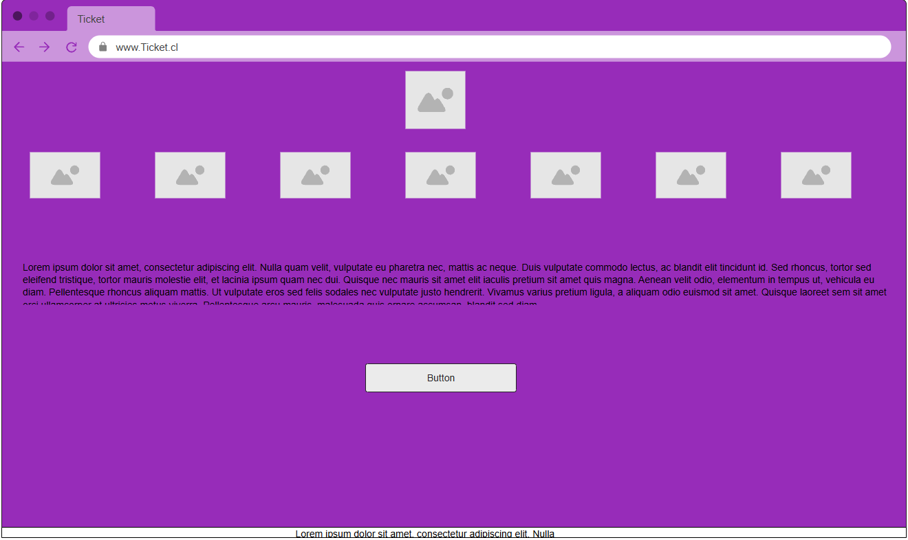

Saber Mas.

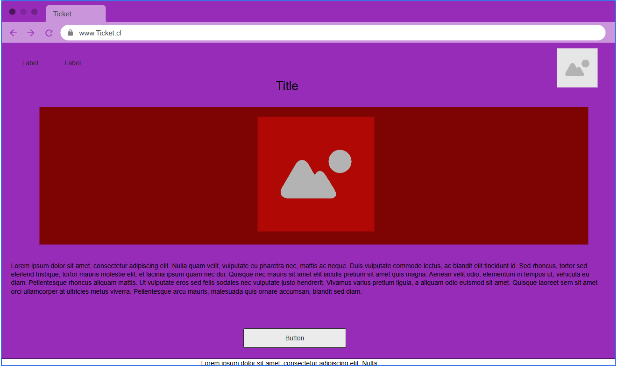

Conciertos.

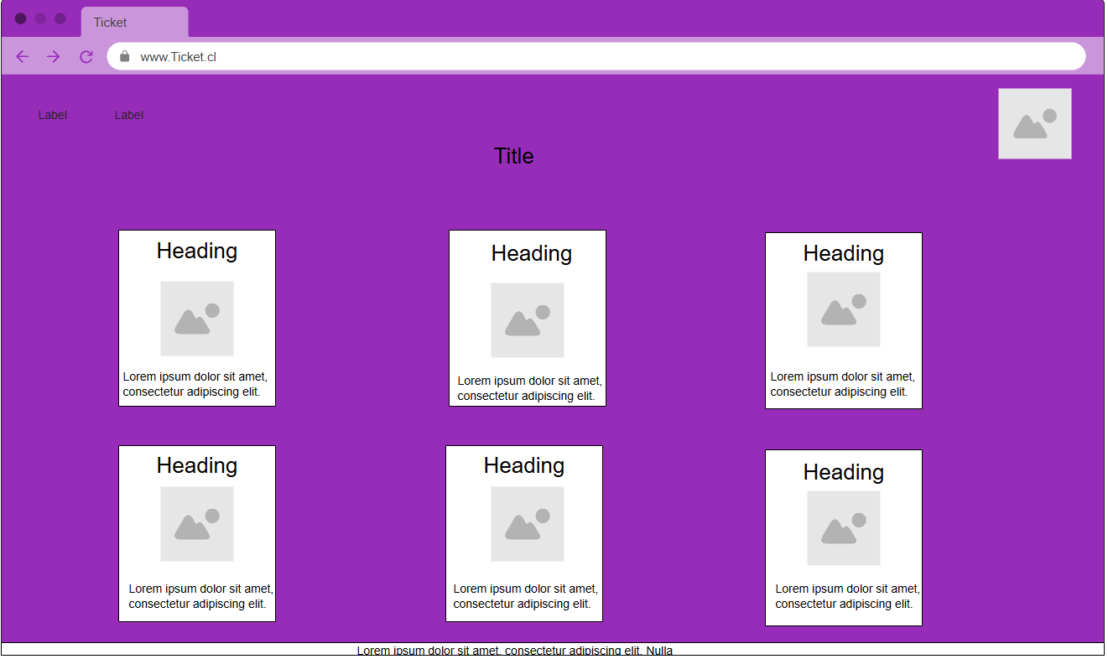

Formulario.

